# 目 录

1.山东理工大学ACM创新实验室 1

2.微机原理创新实验室 3

3.校企协同创新实验室 7

4．FPGA及MSP430开放实验室 11

5.单片机创新实验室 12

6.软件孵化实验室 13

7.物联网实训中心 15

8.二维动画创新实验室简介 21

9.计算机网络与安全创新实验室 23

10.数字媒体专业影视制作方向开放实验室 25

# 1.山东理工大学ACM创新实验室

山东理工大学ACM创新实验室作为山东省最早建立的ACM创新实验室，实验室以严谨的学风、广博的知识、熟练的动手实践能力以及卓越的创新精神作为成员专业训练的根本追求，实验室成员都能够保证在上课之外的足够的时间投入，把晚自习、周末以及寒暑假的绝大部分时间都用在专业知识的学习与技能的拓展上，常年保持实验室在教学楼上早上来得最早、晚上走得最晚。在深入掌握课堂专业知识的基础上，实验室还增加了组合数学、计算几何、高级数据结构、高级算法设计、具体数学等书本以外的专题知识讲座与训练，保证学生能够形成足够宽广的知识视野。ACM创新实验室注意及时追踪全国甚至全球最高水平的程序设计竞赛，所有成员都积极参加了程序设计领域全球最具影响力的Topcoder与CodeForces等举办的定期比赛，通过比赛做题以及赛后的及时讨论，个人分析问题的能力与动手实践能力得以不断提升。在专业学习的道路上，ACM实验室坚持“只有不断与高手过招，才能最大程度的提高自己”坚定信念，每年坚持参加ACM/ICPC国际大学生程序设计竞赛，在中国大陆这个比赛的参赛成员以排名靠前的重点高校为主，每一次参赛都是一次与高手面对面的过招，每一次与高手的过招都可以使实验室成员真切的感受到自己与他们的差距，每一次差距的感受都会给实验室成员带来继续学习的目标与动力，长此以往他们逐渐缩小了与一流高校ACM队伍在水平上的差距，甚至已经超越不少重点高校的ACM队伍。

山东理工大学ACM创新实验室以培养具备创新精神的高素质学生为目标，除了加强了队员的专业知识的学习与训练之外，还加强了队员的综合素质的培养。ACM创新实验室的学生不但利用大量的课外时间进行知识的学习与技能的训练，还特别注意良好的自我约束能力和诚信比赛的品质、以及队员的团队意识与协作能力的培养与训练。相比于ACM竞赛知识的提高而言，ACM创新实验室把集训队员综合素质的提升当成了所追求的更高目标，在近四年时间里，实验室已经先后培养出了一百多名品学兼优的学生，其中有十多人考研进入浙大、北邮等重点大学继续深造，其余全部实现了高质量就业。这些队员的就业地点多在北上广等一线城市，就职企业多为华为、阿里巴巴、东大软件等国内顶尖的IT企业，月薪全部在6000元以上，其中有30余人年薪在10万元以上。

截止到2015年9月，山东省ACM大学生程序设计竞赛一共举办了六届，我校参赛的所有20支代表队全部获奖，在六届省赛产生的全部38枚金牌中，我校获得其中的6枚，省赛总成绩在山东省所有高校中排在前三位。

山东省六届省赛获得金牌的高校成绩统计表：

|  |  |  |  |  |
| --- | --- | --- | --- | --- |
| 获奖学校 | 金 | 银 | 铜 | 合计 |
| 山东大学 | 11 | 7 | 2 | 20 |
| 山东科技大学 | 7 | 8 | 4 | 19 |
| 山东理工大学 | 6 | 8 | 6 | 20 |
| 中国石油大学 | 3 | 8 | 8 | 19 |
| 中国海洋大学 | 3 | 7 | 6 | 16 |
| 山东农业大学 | 3 | 3 | 5 | 11 |
| 山东大学威海分校 | 2 | 4 | 6 | 12 |
| 哈尔滨工业大学威海 | 1 | 5 | 5 | 11 |
| 山东师范大学 | 1 | 4 | 7 | 12 |
| 烟台大学 | 1 | 0 | 5 | 6 |

从2011年开始，我校在ACM/ICPC国际大学生程序设计竞赛亚洲区域赛中连续四年取得好成绩，2011年获得2项铜奖，2012年获得3项铜奖，2013年获得2项铜奖，其中2011-2013这三年里山东省高校共获得亚洲区铜奖及以上奖励41项，我们学校占了17.1%，总成绩排名位列省内高校前列。在2014年亚洲区域赛中，我校获得2项银奖4项铜奖，成绩与山东大学并列省内高校第一位（见下图）。

2014年亚洲区域赛山东省高校获奖情况统计图

联系人：刘晓红

电话：13969301061

地点：9#409、501、504

# 2.微机原理创新实验室

## 一、实验室开放意义

微机原理这门课是部分高校通信专业考研的复试课程，是学习后续《单片机原理及应用》、《嵌入式原理》等课程的基础，开放实验室对于培养学生综合素质和创新能力方面有着十分重要的意义。

## 二、实验室开放内容

### 1、基础实验（题目要求及其参考程序详见实验指导书）

（1）熟悉实验系统及设备

（2）汇编程序设计及调试

（3）8255A输入输出实验

（4）8253接口实验

### 2、部分提高实验

（1）统计最大值

（2）统计最小值

（3）统计AX中1的个数

（4）累积加法实验

（5）数据运算综合实验

(6)8255 LED灯提高实验1

(7)8255 LED灯提高实验2

(8)8255 LED灯提高实验3

（9）8253拓展实验

（10）8259中断控制器实验

（11）0809A/D转换器实验

（12）LED显示实验

（13）8255交通灯设计实验

（14）0809A/D转换器综合实验

（15）DAC0832数模转换实验

### 3、综合设计实验

（1）交通灯控制系统：按照时间控制原则，利用并行接口和定时器，采用时间中断方式设计一套十字路口的交通灯管理系统，通行时间（或禁止时间）10秒，准备时间3秒，在准备时间里黄灯闪烁3次，闪烁频率为0.5秒，周而复始。可利用8255、8253、8259等接口电路。

（2）函数发生器1的设计：利用D/A设计一个函数发生器，并利用按键选择输出波形，能分别产生三角波、阶梯波（每阶梯1V）、正向锯齿波、负向锯齿波和方波。并利用按键（自行定义）进行输出波形选择，同时将当前输出波形代号显示在LED上（左边位）：0为方波、1为正向锯齿波、2为负向锯齿波 、3 为三角波 、4为阶梯波。

（3）函数发生器2的设计：设计一个三角波发生器，可利用键盘改变其输出波形的幅值。例如，可利用1---5这5个数字键改变其输出波形的幅值，当按下1---5数字键时使D/A输出幅值从1V增加到5V。

（4）电子音乐播放器：设计要求：利用8253作为音阶频率发生器，应先对一段音乐进行编码后存入音符表，并建立好音阶表（只建立一个8度即可，音阶表见附录），音符长度不能少于60个，连续播放3遍后停止。

（5）电子时钟设计：利用8253定时器设计一个具有时、分、秒显示的电子时钟，并定义一个启动键，当按下该键时电子时钟从当前设定值开始走时。

（6）可变输出频率方波发生器设计：设计一个输出方波频率可利用按键改变的方波信号发生器（可以使用D/A也可以直接使用8253产生方波），利用键盘选择方波发生器的输出频率并驱动喇叭。输出频率=键号*100HZ。

（7）直流电机速度控制器设计：利用按键控制直流电动机的转速。按键定义如下：0 停止，1 1/10转速， 2 2/10转速…… 9 最高速（D/A输出满量程），键号每加1，D/A输出增加0.5V 。

（8）可任意启动/停止的电子秒表设计：6位LED数码显示，计时单位为1/100秒。利用功能键进行启/停控制。其功能为：上电后计时器清0，当第一次（或奇数次）按下启/停键时开始计数。第2次（或偶数次）按下该键时停止计时，再一次按启/停键时清零后重新开始计时……。

（9）温度测试系统设计2：利用温度传感器DS18B20设计一个温度测试系统，将测试结果(十进制)在LED上显示出来，温度显示格式为：XX ℃。并定义一个复位键，当按下该键时，将当前值保持显示为00℃。

## 三、开放时间

根据班长统计人数拟定从第八周开始全面开放411微机原理实验室，暂定开放时间：

周一晚上7：00开始（姚艳芝老师负责答疑），

周二晚上7：00开始（贾鹏老师负责答疑），

周四下午2：00开始（韩慧老师负责答疑），韩老师联系电话：13884623677

如果时间发生改变，会通知到相关班级负责人和下达到QQ群：271406793，请同学们尽量加入该群。该群还将作为一个考研、工作共享群，亲们一定加哦~

## 四、开放要求

1、必须服从老师的安排，未经许可，任何人不得私自拆卸、移动和使用实验室内设施。设备出现异常情况，保证自己人身安全的前提下，切断电源，然后找老师处理，不能自行解决。

2、实验室所有设施均为学校财产，请自觉予以爱护，不得故意损坏。

3、禁止在实验室内大声喧哗、谈笑甚至嬉戏打闹、玩游戏等影响他人的举动。

4、禁止携带任何食品或饮料进入实验室内。

5、实验室开放期间，要求学生负责人配合老师填写实验开放记录。

6、实验结束后，切断电源，然后整理好所有导线；必须将桌上的物品清理干净，将凳子摆放整齐。

7、凡违反以上规定者，视其情节轻重，将分别予以批评教育、警告、停止实验、永久取消实验资格，造成经济损失者按学校有关规定赔偿。

## 五、具体方案：

1、报名办法：由班级负责人统计上机人数，因为机器数目有限，因此具体上机安排还得根据各班报名人数进行调整。

2、实验进行：学生必须在预定时间内到实验室签到并完成实验。实验应在实验教师的指导下，由学生自主完成。实验完成后，由教师确认并签名，记录在上机档案中。

## 六、实验考核相关规定

**这学期学习微机原理这门课的同学期末将要参加实验上机考核，因此更应该珍惜每次额外的上机机会，实验考核的规划大体如下：**

1、实验考核标准：最终实验考核成绩占到总成绩的40%，期末的实验考核分四个档次70、80、90、100，随机进行抽题（未完成实验根据实际情况得分）。每个同学有2次实验上机考核机会，取最高成绩。师哥师姐的经验会告诉你，多多来参加实验室开放，会很快轻松搞定。

2、实验免考核标准：参与实验免考核标准的同学，必须至少保证参加实验室开放的次数达到8次。每次参与实验室开放完成任务后，进行签名确认。最后可根据老师安排的任务进行一个综合题目的设计，并且通过PPT进行答辩，成绩优秀者可获得免考核机会并最终获得实验考核成绩100分。落选者不要气馁，还可以通过参加期末的实验上机考核，来一次漂亮的反击战！

实验室开放是在教学计划之外给大家提供的更多的实践机会，老师都是义务辅导的。其宗旨就是让大家有更多的机会将理论与实践相结合，巩固、深化所学的基础理论知识，切实提高动手能力，提高学习效果；最后的PPT答辩，也将为提高大家的语言和肢体表达能力、为在以后的工作面试、研究生面试时能体现出较高的综合素质水平、展现出较好的个人魅力打下良好的基础！

联系人：韩慧

电话：13884623677 QQ群：271406793

邮箱：iamhh@126.com

地点：9#411

**411微机原理实验室**

# 3.校企协同创新实验室

------Co-innovation Laboratory（CIL）

## 一、实验室介绍：

CIL实验室成立于2014年12月，实验室采用与校外企业技术合作的形式进行项目推动，通过实验室技术梯队建设，促进实验室成员的技术培养与提升。

实验室成员以本院系学生为主体，通过理论和实践相结合，提升本院系学生的综合动手能力，架起学校教学与实践教学之间的桥梁。

对内进行工作室学生能力梯队建设，提高工作室学生的动手实践能力，进一步培养浓厚的学习和实践氛围,培养学生的开发习惯，项目分析、管理经验，遵循企业开发规范。

对外与企业进行对接，建立校外实践合作模式，形成人才就业或实习输送通道，树立我院学生形象。定期邀请企业进行技术指导。

## 二 研究方向

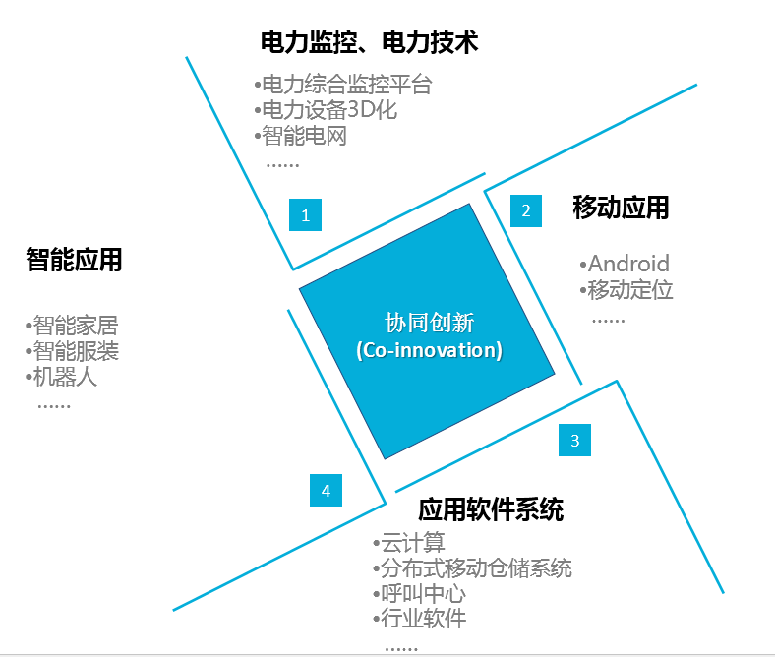

实验室建立**硬件研发小组**和**软件研发小组**(目前以软件开发为主)

硬件研发小组将以智能应用、单片机开发项目为核心。

软件研发小组将以**Java**、**C++**等技术开发项目为主，采用企业化的开发规范进行开发。

现实验室主要有Android开发负责人：任子胥，负责android项目的开发和维护

企业级应用软件开发负责人：王基伟，负责企业级项目的开发和维护

智能应用开发负责人：杨传旺，张永宏

## 三 实验室规章制度：

日常管理制度：

1. 实验室内避免大声喧哗，有问题可以相互讨论，尽量不要影响其他人的学习.

2. 自觉保持实验室卫生，定期要对实验室进行卫生打扫，每周至少2次大扫除.

3. 实验室内不允许发生吸烟等不良习惯等情况的发生.

4. 实验室实行工作日报制度，每天都需要按时发送日报，日报内容:一天的工作情况，以及明天的工作计划.

5. 实验室成员在没课期间，尽量留在实验室中学习，工作.

6. 早晨开门的成员需要对实验室内部情况检查，无误后签到登记表.

7. 晚间最后走的成员需要对电源，门窗进行详细检查.无误后签到登记表.

8. 在实验室期间，大部分的时间需要学习，工作，同时也需要适当的劳逸结合，可以做一些与学习无关的事情，时间要适当，比如集体看一次电影，讨论一部小说的好坏等等.

实验室进出制度：

1. 凡是实验室内部成员，需要上交个人的课程表，并且核心成员会对内部成员进行定期考核，考核期为一个月，满足考核会正式成为核心成员.

2. 实验室的核心成员，需要在实验室中学习至大三五月份，中途期间避免中途退出实验室的情况发生，以免浪费实验室的相关资源.

3. 进实验室，须签订保密书，不得泄露实验室，企业的项目.

## 四 进实验室要求：

有一定的软件编程或硬件开发基础； 有上进心、自律性强；

严格遵守实验室制度； 热爱编程，对技术有追求；

简历形式接收，纸质或email形式;

## 五 新人进实验室后的培养计划：

目前实验室以软件开发为主，新人进入实验室后，培养计划为以下几个阶段。

1、第一个月 熟悉实验室的规章制度，熟悉实验室专用的文档格式，严格按规定编写文档，发布文档，培养每日编写日报的习惯，在日报中要体现今日完成的工作，以及明日的计划，也可以写一些自己遇到的困难，由于能力有限，新人不参与开发，但是必须跟进项目，了解整个项目的开发流程，为下一阶段做准备，了解需要学的技术体系。

2、一个月后开始系统的学习技术，实验室现已经形成良好的梯度，新人进入实验室后，会有学长带，在CIL内部管理系统论坛和内部群，会有学长整理的技术学习路线，以及解答区，遇到问题或者疑惑，力求第一时间解决。

3、 2-3月后技术学习路线完成，开始参与实际项目的开发，以练为主，通过实践去学习是最有效的。

4、从新人进实验室开始，每周以交流讨论的形式，举办报告会，实验室所有成员参会，一方面了解新人每周的学习动态，另一方面了解实验室项目的最新进展。

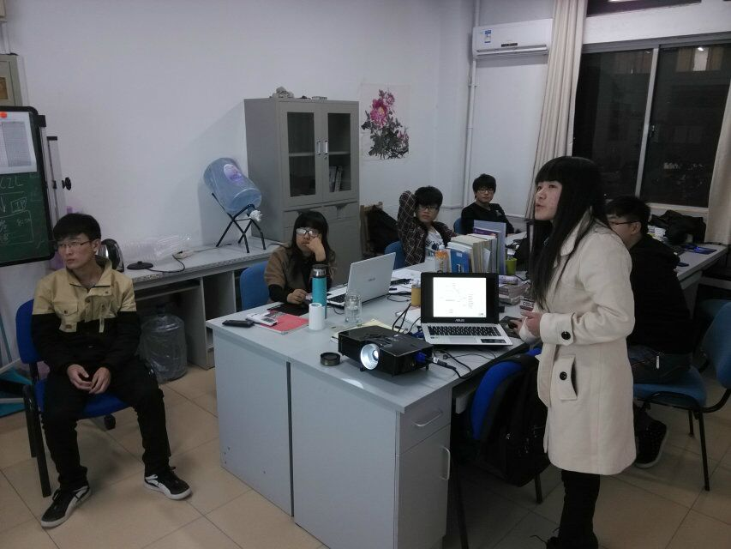

## 六 实验室日常活动：

每个季度实验室邀请企业的项目负责人，来实验室交流解答，了解企业开发的最新动态。

每个季度出去聚一次餐，可以一起去爬山等等，每周还会有户外运动时间。

Email： opencil@sina.com

QQ群：72756477

时间：2015年9月15日-25日

地址:山东理工大学计算机学院9号楼212（西）

# 4．FPGA及MSP430开放实验室

MSP430单片机称之为混合信号处理器，是由于其针对实际应用需求，将多个不同功能的模拟电路、数字电路模块和微处理器集成在一个芯片上，以提供“单片机”解决方案。该系列单片机多应用于需要电池供电的便携式仪器仪表中。FPGA在目前应用领域非常广泛，在目前的设计里面，几乎都可以看到它的身影。从简单的逻辑组合，到高端的图像、通信协议处理，从单片逻辑到复杂的ASIC原型验证，从小家电到航天器，都可以看到FPGA应用。

## 一、FPGA学习的三个阶段：

初级：熟练使用编译环境，能够设计复杂的组合逻辑与时序电路。

中级：熟练使用模块之间的沟通，在FPGA中嵌入内核，建构SOPC系统。

高级：能够在FPGA中跑操作系统，能够运用FPGA处理信号与图像，实现各种协议，编写IP核。

## 二、学习MSP430的三个阶段：

初级：熟悉相应的开发环境，能够对各种资源进行编程。

中级：具有模块化的思想和软件工程的思想，能够编写各种复杂的多资源运用的程序。

高级：能够把操作系统移植到MSP430上，在操作系统的基础之上进行编程。

**三、主要面向对象：**

对FPGA及MSP430感兴趣能够遵守实验室规定的同学。

**四 、学习FPGA的条件：**

1．具有数字电路基础

2．会使用Verilog语言

**五 、学习MSP430的条件：**

具有良好的C语言基础，具有ACM程序设计基础I和程序设计基础II的优先。

实验室容量20人，纳新时间为大一第一学期末，地点：9#307，

联系人：王善斌老师13853396426；

QQ：[472569655@qq.com](mailto:472569655@qq.com)。

# 5.单片机创新实验室

## 一、简介

单片机创新实验室是我院建立的学生创新、创业、综合开放实验室之一，为爱好微处理器应用的同学提供自主发展、实践锻炼、参加各类比赛和课外科技创新活动的场所和资源，进一步激发学习兴趣和创新、创业意识。

实验室位于9号教学楼315东室，具有：51系列单片机、MSP430系列单片机、STM32系列、[Cortex-A8和FPGA等开发板](http://www.haosou.com/link?url=http%3A%2F%2Faczool.cn.npicp.com%2F&q=%E5%B5%8C%E5%85%A5%E5%BC%8FA8&ts=1442803920&t=c508d55cb62ea45a02ce996f59d627a&src=haosou)和常用的外围电子元器件，和必要的工具、仪器及设备：螺丝刀工具箱、电烙铁、热风枪拆焊台、万用表、示波器、多功能函数发生器、稳压电源和隔离变压器等。

实验室在负责教师的指导下、由学生自主管理，现有来自通信、计算机和自动化专业的五名核心成员。

## 二、活动的主要形式和内容

以引导入门和自主学习相结合的形式为主，首先由辅导老师或者实验室核心成员对新成员进行微处理器知识和技能讲座完成引导入门。之后成员结合项目展开自主学习、分析、解决问题、总结和交流经验。

现主要开展微处理器系统设计与应用、电子产品开发和参加各类比赛等方面内容的科技创新活动。例如：电子线路板的设计、软硬件的调试、设计电子产品、探索嵌入式物联网的设计与应用。

积极鼓励配合学生根据所学专业和兴趣自行开展项目的规划和设计。

## 三、申请加入条件

对有志于微处理器应用及科技创新活动的同学均可申请加入，要求具有：锲而不舍和团队协作的精神并服从实验室管理。

## 四、联系方式

联系人：柳老师 手 机：15053358948

QQ: 1258883450 Email: 1258883450@qq.com

# 6.软件孵化实验室

计算机学院软件孵化实验室，成立于2014年5月，致力于为学生提供综合素养的成长环境、为学生提供跨学科领域的实训平台、为学生提供技术方向引导的师资力量。

## 一、面向对象

计算机学院大一至大三计科及软件专业的同学。

## 二、基本要求

1. 具备对软件开发领域知识的求知欲；

2. 具备基本的交流与组织能力；

3. 愿意投入时间与精力学习软件开发技术；

4. 愿意遵守实验室各项规章制度。

## 三、基本制度

1. 实验室只用于与软件开发相应事务及经实验室主管许可的相关活动，除此未经许可不得在实验内从事无关软件开发主旨的事情；

2. 进驻实验室人员需要遵从学校与学院各项管理规章制度，需要保证基础学业全面发展的前提下，再进行软件开发能力的提升；

3. 进驻实验室人员在培训期间，需要按时并高质量完成指导老师所分派的各项开发任务；

4. 进驻实验室人员需要保证实验室安全；

5. 在日常学习过程中，禁止进行任何可能影响他人的行为；

6. 保持实验室整洁，轮值完成公共环境的清洁工作；

7. 对于违反以上规定的进驻实验室人员，由实验室主管批准，可以取消相关人员的进驻资格。

## 四、培训形式

1. 采用“任务驱动”的方式完成项目实战。目前已完成项目包括“计算山理”微信公众号的查询子系统等。

2. 导师跟踪指导完成创新竞赛项目的开发。目前已指导数十名学员参加各类软件开发类竞赛，并在齐鲁大学生软件大赛中，获得了一个一等奖、两个二等奖和一个三等奖的优异成绩。

3. 举办专题讲座拓展专业视野。目前已邀请学院新进博士、优秀学长举办关于“医学图像处理”、“海洋图像数据处理”和“Web前端技术”等多项专题讲座。

## 五、联系方式

实验室地点：9#402

联系人：李老师（13561663241）

苏老师（13573313224）

软件孵化实验室

2015.9.23

# 7.物联网实训中心

## 一、物联网与互联网的关系

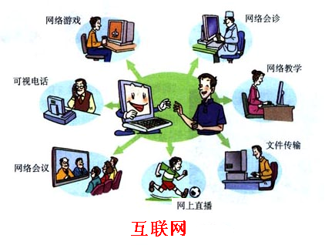 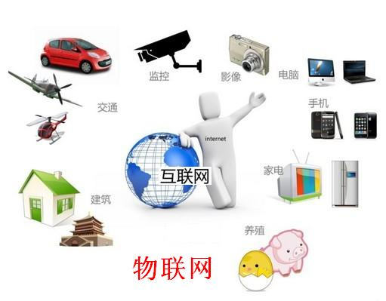

物联网(The Internet of things)利用传感器、GPS等信息传感设备，采集人、物等的信息，并上传到互联网，然后设计软件对所采集的信息进行处理，最终实现智能化识别、定位、跟踪、监控和管理等功能，将延伸到社会经济生活的各个方面，是对互联网应用的更大范围的拓展，被誉为是继计算机和互联网之后信息技术产业的第三次发展浪潮。下图是典型的智能物品与物联网系统。

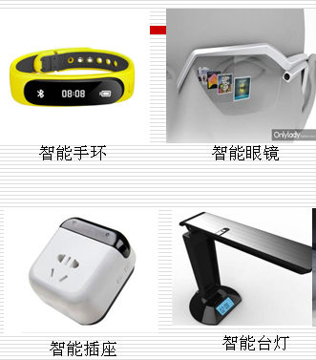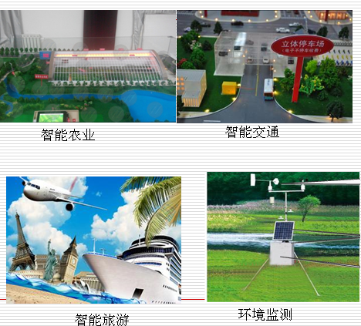

典型的智能物品与物联网应用系统

## 2、“物联网实训中心”治学原则

物联网实训中心是我院在2014年成立的、面向学生开放的、旨在提高学生实践能力的专业实验室，实验室为9-419，9-420，目前有北京博创公司的物联网实验系统、RFID实验系统、魔法师实验系统、农业物联网视讯系统以及配套的计算机、示波器、信号发生器、万用表等设备与各种电子元件。

中心本着“全面开放、以赛促学、学赛结合、综合发展”的原则，鼓励学生在课余时间通过培训、辅导、自学等手段，设计物联网相关作品，参加大学生电子设计大赛、大学生嵌入式物联网大赛，提高综合能力。

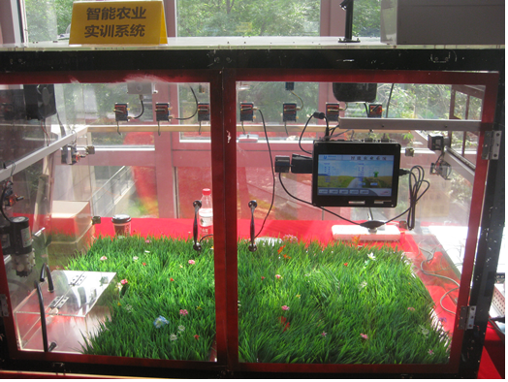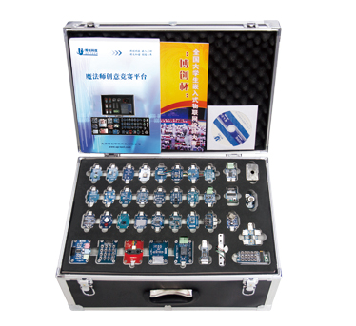

试验设备---农业物联网实训系统 试验设备---“魔法师”

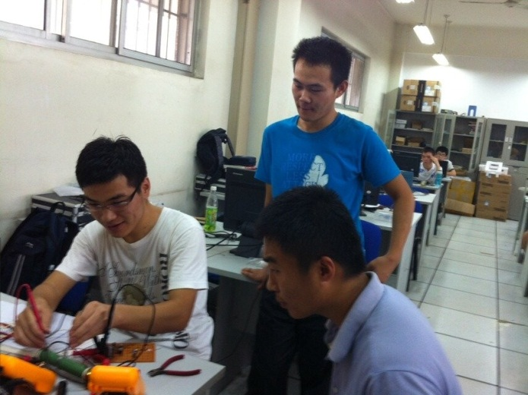 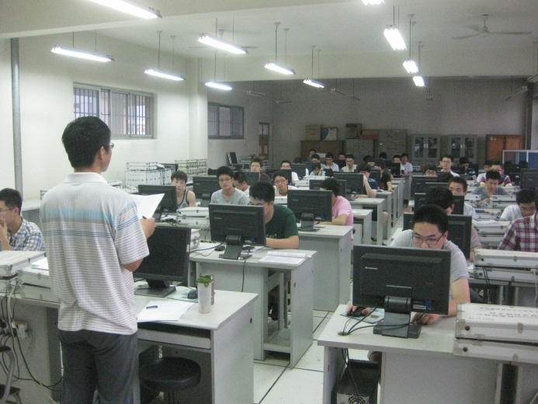

9#419实验室(测控技术、硬件) 9#420实验室(嵌入式软件、网络软件)

## 3、“物联网实训中心”学生作品与成果

自实训中心成立以来，学生设计了《基于物联网的智能养殖场监控系统》、《基于物联网的停车场监控管理系统》、《基于物联网的实验室智能监测系统》、《智慧工地》、《监测机器人》、《移动智能停车解决系统》等多种作品，参加了物联网、电子类等竞赛。

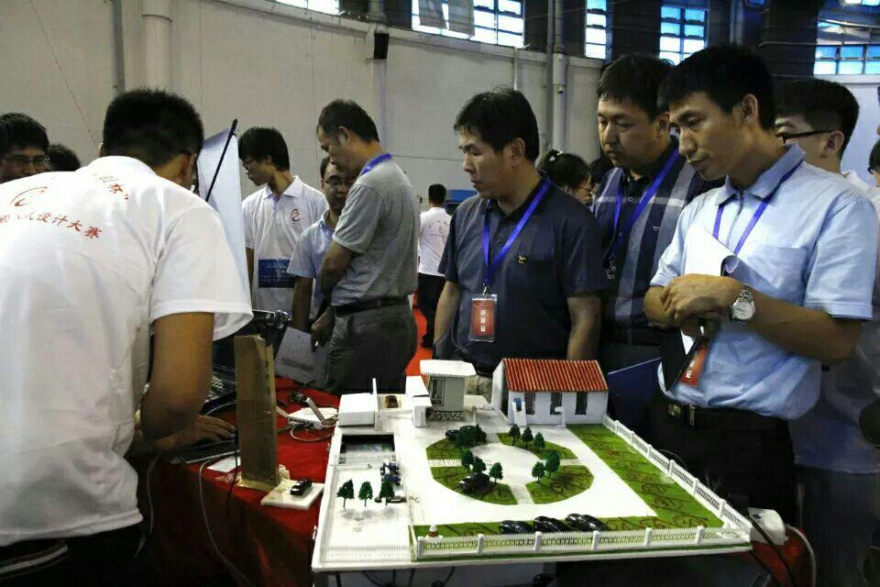

学生作品(基于物联网的停车场监控系统)

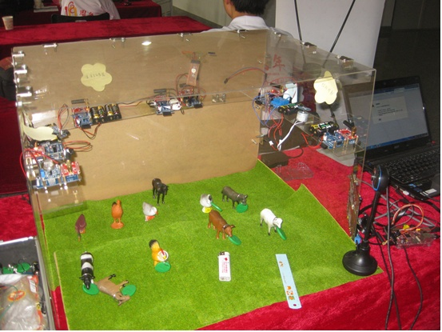

学生作品(养殖场监控系统)

**表1 获奖统计表**

|  |  |  |
| --- | --- | --- |
|  | **2014获奖统计** | **2015获奖统计** |
| **电子设计大赛** | **2队获省1等奖,4队获省2等奖，3队获省3等奖** | **2队获省1等奖,6队获省2等奖，2队获省3等奖** |
| **博创杯物联网省赛** | **2队获省1等奖,5队获省2等奖，1队获省3等奖** | **4队获省1等奖,5队获省2等奖** |
| **博创杯物联网国赛** | **1队获国家3等奖** | **1队获国家3等奖** |
| **山东省电子与信息大赛** | **4队获省2等奖，3队获省3等奖** |  |
| **国家信息技术应用大赛** | **2队获国2等奖，5队获国3等奖** |  |

## 4、“物联网实训中心”对学生要求

**(1)热衷于技术，甘于寂寞；**

**(2)C语言基础好，有较强的自学能力，有ACM培训经历优先；**

**(3)严于律己，行该行之事、拒该拒之事；**

**(4)参与实验室组织的各类竞赛，参与相关老师的各类课题；**

**(5)遵守实验室管理制度(淘汰制、卫生、纪律等规章制度)。**

## 5、“物联网实训中心”联系方式

计算机学院9-419(东) 周洪宇 18753377783

计算机学院9-419(东) 袁青云 18753365809

计算机学院9-419(西) 王 涛 15963319816

计算机学院9-417(东) 巩秀钢 18264313697

# 8.二维动画创新实验室简介

二维动画创新实验室隶属于传媒技术系，是数字媒体技术专业的开放实验室。目的在于为我系师生进行动画创新开发和研究工作提供开放式的实践平台，加强我校、我系动漫爱好者间的交流，团结和组织动漫爱好者进行业余科技活动，丰富校园文化生活，促进我校动漫科技活动的发展。实验室以“乐学、善思、勤问、尚行”为精神，通过课外专业知识培训、企业项目实践和动漫短片创作等，激发学生学习、研究和实践的兴趣，提升学生的创新实践能力和动漫艺术鉴赏力，加强同学间的团结和合作。

自成立以来，创新实验室先后带领学生与淄博海联动漫有限公司合作制作动漫作品；为临淄齐都小学制作了齐文化宣传动画、与其他学校及专业教师合作制作教学动画等，学生实践和创新能力得到快速提升。

在积极与企事业单位合作进行项目开发与研究的同时，创新实验室带领学生参加了一系列国内动漫相关大赛。2014年组织学生参加了第九届全国信息技术应用水平大赛，在首次参加比赛经验不足的不利条件下，参赛队员牺牲了国庆长假及课余时间，通过协同作战，艰苦努力，最终获得两项全国三等奖的优异成绩。另外，实验室指导老师带领学生先后参加了齐鲁软件设计大赛、山东省第三届大学生创意文化节等大赛，取得了多项省级奖的好成绩。下图为创新实验室学生所做部分作品：

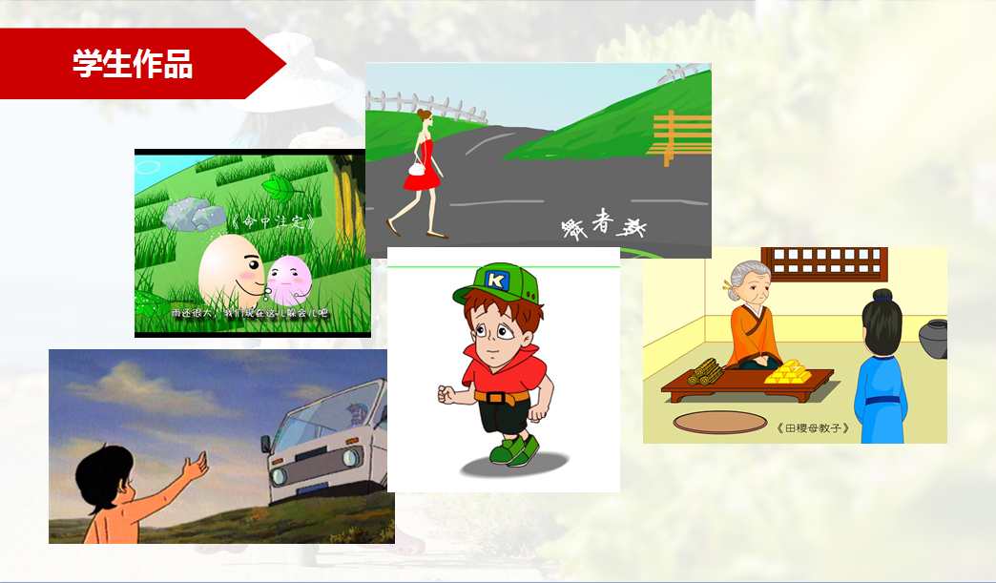

**一、实验室成员面向对象**

数字媒体技术专业学生、热爱动漫的其他专业学生

**二、进驻实验室要求**

1、进驻实验室学生需具备一定的动漫专业知识，热爱动漫创作，有毅力能吃苦；

2、进驻实验室学生需自带笔记本电脑；

3、进驻实验室的学生需须服从老师的安排，参加项目实践、系统知识学习以及动漫创意短片制作等；

4、进驻实验室学生分组工作和活动，工作进度和具体活动安排由组长统一负责；

**四、进驻实验室流程**

1、学生自愿报名

2、进行动漫知识测评，测评合格方可进驻实验室

3、选择活动参与的方式（初次进驻学生需有学长指导至少3个月）

4、进组（由于实验室条件限制，学生控制在30人之内）

**五、实验室主要工作与活动**

实验室地点：9-115

1、系统知识讲解与学习

2、动漫项目实践

3、动漫创意短片制作

联系人：徐苗老师 电话：13561694628

二维动画创新实验室

2015年9月

# 9.计算机网络与安全创新实验室

实验室位于9号楼507房间，现有微机47台，思科，H3C，华为，锐捷等厂家的多种网络设备上百台，组成了十个实验机柜，包括交换机、路由器、防火墙、存储设备、云服务器等，能同时为40人提供实验。

一、开放的主要内容

开设的实验项目主要有：局域网组建、路由交换实验、无线网络实验、网络服务、网络编程等，实训项目有网络规划与集成，网络协议分析等。学习范围从常用的网络技术和服务，循序渐进到先进的网络技术，如网络编程、存储、云服务，网络渗透和网络攻防等。

二、面向对象和学习目标

1.学期内正在上《计算机网络》这门课程的同学，建议尽量报名参加课余的开放活动。学习目标是：结合课程，学习更多网络技能，加深和巩固对网络原理的理解。这部分同学以班级为单位，班长组织自愿报名）

2.想提前接触计算机网络知识和技术的同学。一般面向大一大二的学生。学习目标是：学习基础的原理知识，掌握实用的网络技术，提高技能。同时，提前了解网络领域的内容，如有持续学习兴趣，可提早列入学习规划；

3.有一定网络技术基础的同学，并且对网络和安全技术有强烈的兴趣，想在这个方向进一步学习加强的同学，欢迎加入我们的创新团队。

三、学习方式

1.集中学习。最多每四十人一组，每组每周集中学习一次，每次时间为3-4个小时，课余时间进行，每个时间段都有教师指导。

2.自主学习。创新团队的成员利用业余时间在实验室进行。

3.假期集中培训。也主要是针对创新团队的成员。

每学期初针对不同对象和实验室排课情况，会制定学习安排表。

四、要求

1. 报名参加集中培训，不要求技术基础，只要有学习兴趣，报名后必须坚持按时、认真完成每次集中学习；
2. 创新团队成员，要求有较好的网络技术基础。保证周一至周五晚上7：30至9:30，周日白天在实验室学习，并每次签到，简记每天学习内容。每周举行一次交流会。

五、可参与的竞赛及项目

1.可以参加的竞赛有校内的网络技术竞赛，山东省的大学生安全竞赛，全国的一些网络技术和安全竞赛，以及以网络技术和安全技术为基础的一些软件开发竞赛；

1. 可以申请学校和国家的“大学生创新研究项目”，参与教师的教学和科研项目。2015年，创新团队共获得校级立项5项，参与教师教学研究项目2项，科研项目一项。

欢迎对网络技术和安全技术有兴趣的同学加入。

联系人：赵金铃

电话号码：13953319476

地点：9-314（办公室），9-507（实验室）

计算机网络与安全创新实验室

2015年9月

# 10.数字媒体专业影视制作方向开放实验室

实验室是高等学校实施素质教育、培养学生创新精神与实践能力的重要基地，数字媒体专业实验中心现有电影级、广播级、专业级数字摄像机十余台，大小摇臂、手动自动滑轨、斯坦尼康若干，专业演播室一间，苹果电脑一套，视频工作站十四台，设备比较先进、完备。现影视制作团队核心成员近十人，已完成高水平的公益MV、微电影、专题片等作品十余部。未来将和淄博电视台、兄弟学院及校外传媒公司等紧密合作，制作长期播出的创业就业类、歌舞娱乐类及记录片、微电影、公益广告等各类型的电视栏目和视频作品。为了更好地响应学院创新、创业的开放办学理念，实验室拟常年面向学生开放，欢迎同学们加入影视艺术创新与制作团队。有关事项如下：

1. 开放实验室面向的对象

全院在校生，特别是数字媒体专业的同学，要求对影视技术富有兴趣，对影视艺术有创新精神和创作激情，并有团队合作精神。凡有志于从事策划、编剧、脚本、创意、拍摄、灯光、音响、三维、剪辑、特效、调色者，均是受欢迎的实验室开放对象。

1. 实验室基本制度

实验室定期发布教学计划以外的综合性、设计性自选实验课题，鼓励学生自带实验课题来参加开放实验，进行创新实验。也可结合学生社团、兴趣爱好者协会或课外学习小组等的活动内容，自行拟定活动课题，自主进行素质与能力培养。学生进入开放实验室实行签字制度，并填写相应记录，做好仪器设备和实验室的卫生及安全防范工作，校外实践活动及设备带出需经实验室专职老师同意并签字。聘请考核优秀的学生作实验助教，帮助指导实验、管理实验室。

1. 工作地点及联系方式

影视技术实验室：9-117

电话：0533-2778001

负责老师：张延贤13455327368

韩振雷13806481674

姚芳芳13953347445

数字媒体专业影视制作实验室

2015年9月